

Soal Praktikum:

Nama : Nisa Maharani

Nim : 210511136

Kelas : Reguler 4

1. Buatlah Class yang mengimplementasikan Prosedural, beri nama: celcius_pro.py

Jawab:

Script:

class Celcius:

    @staticmethod

    def Fahrenhait(celcius):

        return (celcius * 9/5) + 32

    @staticmethod

    def Kelvin(celcius):

        return celcius + 273.15

    @staticmethod

    def Reamur(celcius):

        return celcius * 4/5

print('KONVERSI CELCIUS'.center(70))

print('_'*70)

brpcelcius = 75

print('Konversi', brpcelcius, 'derajat celcius adalah ', {Celcius.Fahrenhait(brpcelcius)}, 'derajat fahrenheit\n' )

brpcelcius1 = 60

print('Konversi', brpcelcius1, 'derajat celcius adalah ', {Celcius.Reamur(brpcelcius1)}, 'derajat reamur\n' )

brpcelcius2 = 90

print('Konversi', brpcelcius2, 'derajat celcius adalah ', {Celcius.Kelvin(brpcelcius2)}, 'derajat kelvin' )

Output:

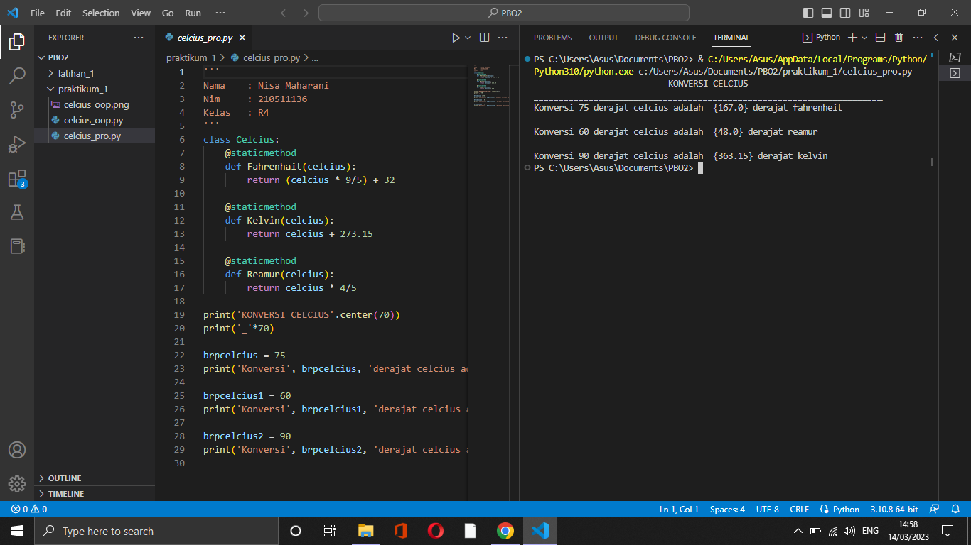

1. Buatlah Class yang mengimplementasikan Object Oriented Programming, beri nama: celcius_oop.py

Jawab:

Script

class Celcius:

    def __init__(self, celcius):

        self.celcius = celcius

    def Fahrenheit(self):

        return (self.celcius * 9/5) + 32

    def Kelvin(self):

        return self.celcius + 273.15

    def Reamur(self):

        return self.celcius * 4/5

print('KONVERSI CELCIUS OOP'.center(70))

print('_'*70)

C_F = 75

celciusA = Celcius(C_F)

print('Konversi', C_F,  'derajat celcius adalah ', {celciusA.Fahrenheit()}, 'derajat fahrenheit\n' )

C_R = 60

CelciusB = Celcius(C_R)

print('Konversi', C_R , 'derajat celcius adalah ', {CelciusB.Reamur()}, 'derajat reamur\n' )

C_K = 90

CelciusC = Celcius(C_K)

print('Konversi', C_K , 'derajat celcius adalah ', {CelciusC.Kelvin()}, 'derajat kelvin' )

Output:

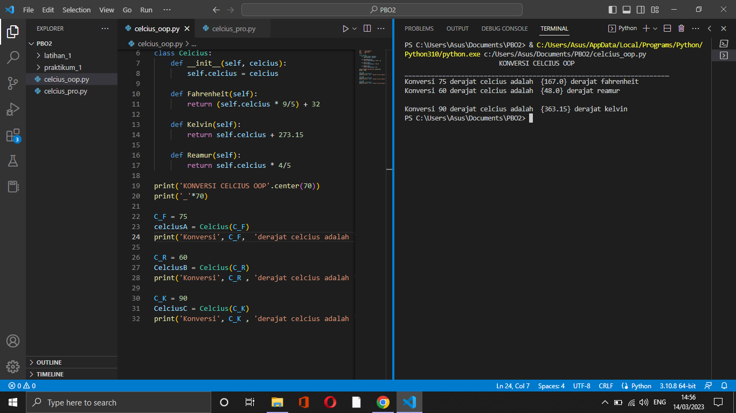

Evaluasi:

1. Apa yang dimaksud dengan class dalam Python?

Jawab:

**c. Sebuah blueprint untuk membuat objek**

1. Apa yang dimaksud dengan objek dalam Python?

Jawab:

**d. Sebuah instance dari sebuah class**

1. Apa yang dimaksud dengan constructor dalam Python?

Jawab:

**d. Sebuah method yang digunakan untuk mengambil nilai atribut objek**

1. Apa yang dimaksud dengan self dalam Python?

Jawab:

**a. Sebuah keyword yang digunakan untuk merujuk pada objek saat ini**

1. Bagaimana cara membuat objek dari sebuah class?

Jawab:

**A. Dengan menggunakan fungsi init**

1. Apa yang dimaksud dengan atribut dalam Python?

Jawab:

**A. Variabel yang terkait dengan sebuah objek**

1. Apa yang dimaksud dengan metode dalam Python?

Jawab:

**A. Fungsi yang terkait dengan sebuah objek**

1. Bagaimana cara mengakses atribut dari sebuah objek?

Jawab:

**A. Dengan menggunakan tanda titik (.)**

1. Bagaimana cara memanggil metode dari sebuah objek?

Jawab:

**A. Dengan menggunakan tanda titik (.)**